j0335112

**сентябрь 2014г. Ежемесячная газета ГБОУ ООШ пос. Ильичевский**

**Читайте в номере:**

***- Здравствуй, школа !***

***- «Пусть дорога в школу будет безопасной!»***

***- Другие новости***

***- Поздравления***

**

***Здравствуйте, взрослые!***

***Здравствуйте, дети!***

***День необычный сегодня на свете –***

***Музыка всюду, улыбки и смех,***

***Школа открыла двери для всех!***

***В ДОБРЫЙ ПУТЬ ЗА ЗНАНИЯМИ***

В этом году 1 сентября, как и во всей большой России, в школе поселка Ильичевский прошла торжественная линейка. В честь Дня знаний. Это поистине праздник. Как для ребят, которые повзрослели за лето, набрались сил, так и для их родителей.Начинается новый учебный год. С его заботами, радостями, а порой и огорчениями. Это ещё один этап в жизни каждого.

День знаний – это всегда море цветов. Дети празднично одеты.

Нелегко многим родителям пришлось, чтобы собрать ребенка в школу, но они постарались.

Школа встретила ребят чистотой и уютом. Здесь летом был проведен косметический ремонт. Дел было немало, но директор школы Н.А. Звягинцева, педагогический коллектив, технический персонал сделали все возможное, чтобы ремонт завершился к сроку. Особую благодарность хочется выразить всем родителям, которые также приняли участие в ремонте классов.

Торжественность мероприятию придали вынос флага России и звучание Гимна Российской Федерации. Тепло поздравила собравшихся директор школы Н.А.Звягинцева, от лица родителей- Дорофеева Г.Н.

Особое внимание, как всегда, было уделено первоклассникам. Много задорных стихов звучало для них, начинающих свой путь за знаниями, а Ольхов С.Е. не только поздравил с началом учебного года, но и вручил им подарки.

А линейка продолжается. И вот уже звенит первый звонок нового учебного года. Право дать его, было предоставлено девятикласснице Антоновой Даше

и первокласснице Кадыровой Ане. Первыми в класс в этот праздничный день заходили первоклассники вместе со своей учительницей Н.Ю. Пижамовой. На состоявшихся в этот день классных часах шёл разговор на тему «Безопасность жизнедеятельности»

Праздник прошел торжественно, эмоционально, оставил положительное впечатление у всех присутствующих.

**Акция «Пусть дорога в школу будет безопасной!»**

В настоящее время проблемы повышения безопасности дорожного движения находятся в центре внимания всего мирового сообщества. Особенно возросло число дорожно-транспортных происшествий, жертвами которых становятся дети.

С 22 по 26 сентября в нашей школе проходила неделя по правилам дорожного движения. Ребята рисовали рисунки, плакаты. В пятницу после уроков в фойе школы собрались ученики всей школы. В этот день классы показывали театрализованное представление по правилам дорожного движения.

Приятно осознавать, что важность профилактической работы в данном направлении понятна не только учителям, но и самим участникам конкурса. Хочется надеяться на то, что данная работа в этом направлении будет иметь результаты, а общение детей будет плодотворным и приятным.

**ДРУГИЕ НОВОСТИ**

j0216516 Стало традицией в сентябре проводить нежный и трогательный праздник «День матери». Вот и сегодня была подготовлена программа  «Мама, тебе одной!..»

      Перед родителями выступили учащиеся школы. Звучали теплые поздравления в стихах, исполнялись сольные и хоровые песни. Ребята показывали сценки, танцевали. На концерте мамы были не только зрителями, но и принимали активное участие в мероприятии.

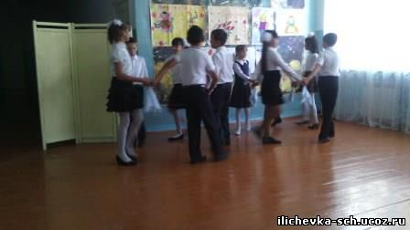

**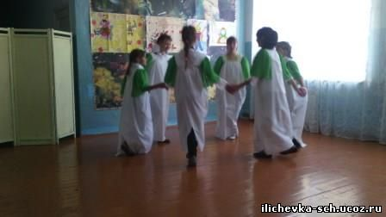**

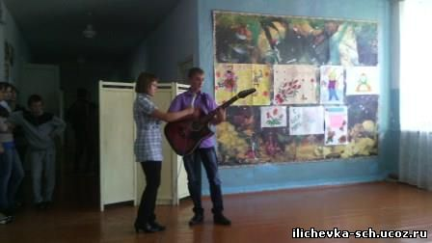

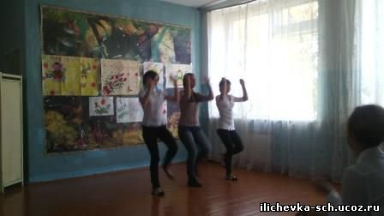

j021295723 сентября в с. Алексеевка команда нашей школы участвовала в районных соревнованиях по легкоатлетическому кроссу.

Дети разных возрастов участвовали в забегах на 1 км., 2 км., 3 км.

Учащаяся нашей школы Посталюк С. Заняла первое место на дистанции 1 км. (девочки 2000 – 2001 г.р.) Победителям были вручены грамоты.

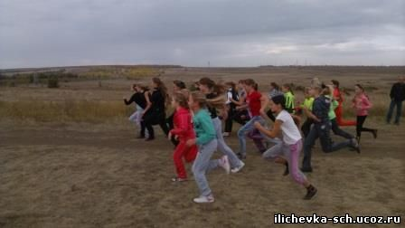

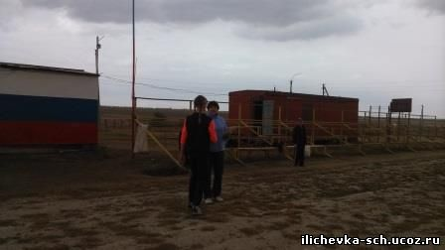

j0158007

BD21313_

***Хотим пожелать мы***

***Сегодня сердечно***

***Удачи и счастья***

***Тепла и здоровья…***

***Пусть жизнь украшают***

***Приятные встречи,***

***И сердце пусть будет***

***Согрето любовью.***

***j0216588***

***j0158007***

***Ежемесячная ученическая газета ГБОУ ООШ пос. Ильичевский Алексеевского района Самарской области «Перемена»***

***Выходит 1 раз в месяц. Главный редактор Храмова ВМ. Тел.5-53-24 Адрес редакции: 446640 Самарская область, Алексеевский район, п. Ильичевский,ул. Молодежная, д. 17 «а». Распространяется бесплатно.***